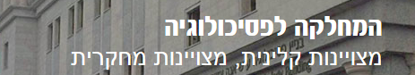

הכנס המדעי התשיעי
של תלמידי המחלקה לפסיכולוגיה

יום ראשון, י"ז באדר התשע"ה (8.3.2015)
אודיטוריום המחלקה לפסיכולוגיה
אוניברסיטת בר-אילן
רמת-גן
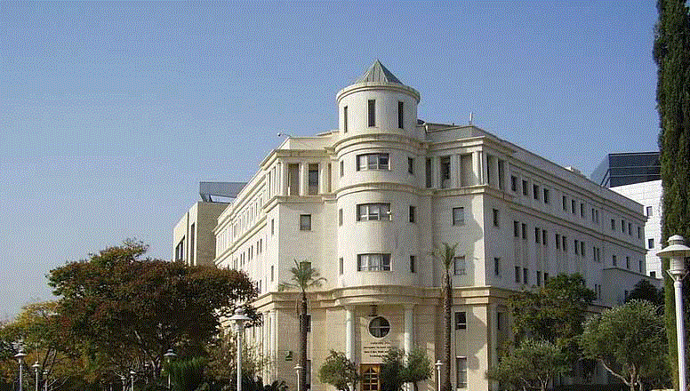
Save the date!

9:00 - 9:30 התכנסות וכיבוד קל
9:30 – 10:00 ברכות
רקטור האוניברסיטה - פרופ' מרים פאוסט
דיקן הפקולטה למדעי החברה - פרופ' יוסף דויטש
ראש מערך הנשיא ויועץ בכיר - מר מוטי משען
ראש המחלקה לפסיכולוגיה - פרופ' גיל דיזנדרוק

10:00 – 11:00 הרצאת אורחת
יו"ר ומתדיינת: ד"ר רונית קרק
"דפני ליף, פרויד ולאקאן - האם הפסיכולוגיה יכולה להרוס מחאה חברתית? מחשבות על אחריות חברתית וטיפול".
פרופ' אוה אילוז, המחלקה לסוציולוגיה ואנתרופולוגיה, האוניברסיטה העברית. נבחרה על ידי העיתון הגרמני די צייט כאחת מתריסר ההוגים שיעצבו את "עולם המחר". מחברת ספרים רבים, ביניהם "אינטימיות קרה", "מדוע האהבה כואבת" ו"גאולת הנפש המודרנית".
מתדיין: פרופ' אשכול רפאלי
11:00-12:15 מושב ראשון: תהליכים פסיכולוגיים ומוחיים בהתמודדות עם טראומה
יו"ר: ד"ר דני חורש
קובי שטיין סיפורים על סיפורים של טראומה: דילמות בסיפור אירועי קרב ושבי והשלכותיהן על הבניית האקט הנרטיבי והנטייה לספר או לשתוק.
עינת בהגלי השפעתן של אינטליגנציה רגשית ומורכבות האובדן על תהליכי אבל בעקבות קטיעה.
אליהו שי תהליכים ראשוניים של עיבוד גירויים הקשורים למוות.

הדר קשת תפיסה עצמית בין-אישית בקרב נפגעות תקיפה מינית בבגרות.
12:15-13:00 הפסקת צהרים מלווה בארוחת קלה - מושב פוסטרים
13:00-14:10 מושב שני: מרקם היחסים, תהליכים בינאישיים והקשר הטיפולי
יו"ר: ד"ר יאיר ברזון
הדר פישר החוויה הרגשית והברית הטיפולית כגורמים הפועלים באופן הדדי לקידום השינוי בטיפול.
הילה דרוקר פערים בתפיסת העצמי ודפוסים משפחתיים בקרב ילדים עם סימפטומים סומטופורמיים.
סיון ג'ורג' לוי דינאמיקה זוגית בקרב זוגות המתמודדים עם מחלת לב: תרומת הקשר בין תחושת זכאות ביחסים וסגנונות תמיכה להיענות חולי לב לטיפול התרופתי.
יוסי מיכאלי מישהו הולך תמיד איתי - על תמיכת הורים ואחרים משמעותיים בבגרות המתהווה.
14:10-15:10 מושב שלישי: גישות חדשניות בחקר הבסיס המוחי של תהליכים פסיכולוגיים
יו"ר: ד"ר אילנית גורדון
מאיה ויינשטיין פלסטיסיות מוחית לאחר טיפול מוטורי בילדים עם המיפלגיה: עדויות ראשוניות ואתגרים מתודולוגיים.
נועה הרץ שינויים בפעילות המוחית בהפרעת דחק פוסט טראומטית.
דניאל לוי מודולציה של תהליכי מתן ערך באמצעות גרייה חשמלית.
15:10-15:30 הפסקת קפה
17:00- 15:30 מושב רביעי: תפקוד רגשי וחוויתי בתהליכים פסיכולוגיים
יו"ר: ד"ר אלנה שטפן
זאק גרבר חמלה עצמית כמנגנון ממתן של חרדה קיומית.
מעין פרת התפתחות אמפתיה בקרב ילדים בגילאי בית הספר: מחקר MEG.
שמרית פריזנדון זיהוי רגשות אצל ילדים בספקטרום האוטיסטי ובהתפתחות תקינה: ממצאים בין תרבותיים.
ענת הורניק הבנת הקשר בין בני האדם לחוויותיהם.
אורי ברגר בחינת מבנה הגועל הבין-אישי באמצעות מבחן השכלתי (IAT).
17:00-17:15 הפסקת קפה
17:15-19:00 הקרנת הסרט "אמא לא משוגעת".
אמירה רענן, הדמות הראשית בסרטו של מרדכי ורדי "אמא לא משוגעת", אובחנה כבעלת אישיות גבולית. הסרט חושף את הצופים להתמודדותם של אמירה ושל בני משפחתה עם המחלה, ומאפשר הצצה נדירה ומרגשת אל חייו של אדם המתמודד עם מחלת נפש.
לאחר הסרט תתקיים שיחה עם:
- במאי הסרט, הרב מרדכי ורדי, רב הקיבוץ ראש צורים, ראש מגמת תסריטאות בבית הספר לקולנוע "מעלה".
- הדמות הראשית בסרט, אמירה רענן, אשת הלכה ומרצה לתלמוד.

רשימת פוסטרים
- Risk and Resilience Factors of Post-Traumatic Stress Disorder in Children Exposed to War-Related Trauma- A Decade-Long Follow Up.
מציגה: גלית הלוי

- Peace-Building Interventions for Israeli and Palestinian Youth: Effects on Biological and Behavioral Markers of Empathy, Prejudice, and Dialogue- abstract for research design.
מציגה: מורן אינפלוס

- Influences of Maternal Postpartum Depression on Psychopathology and Empathy of Ten Years Old Children and the Mediating Role of Mother-Child Synchrony and Psychobiology: Longitudinal Study.
מציגה: אביטל פריאל

- Positive self-disclosure in close relationships of socially anxious individuals:
The Moderating Effect of Relational Self-Construal.
מציגה: נועה חודר

- Perceived Partner Responsiveness Mediates the Association between Social Anxiety and Relationship Satisfaction in Committed Couples.
מציגים: ערן בר כליפה, עדי חן

- His, Hers and Theirs: Hope as a shared dyadic resource.
מציגים: ערן בר כליפה, רוני פשדצקי (שוחט), דנה דקל

- The relation between attitudes toward suicide and suicidal ideation: the role of mental pain and loneliness.
מציגים: רותי גידרון, אייל כהן

- Memory Outcomes Following Cognitive Interventions in Children with Neurological Deficits: A Review with a Focus on Under-Studied Populations.
מציגה: יעל שפר

- Memory and psychosocial symptoms are related in children with idiopathic epilepsy.
מציגה: יעל שפר

- Persistent post concussive symptoms among children and adolescent with PTSD and Mild Traumatic Brain Injury.
מציגה: שירה שומני
- The Relationship between the Medical Seriousness of Suicide Attempts, Mental Pain and Communication Difficulties: Follow-up Study.

מציגה: רותי טרכטנברוט

- הנצחה סימבולית כמווסתת של הכאב הנפשי לאחר אובדן ממשי.
מציגה: מוריה בר ניצן
- השפעת מרחק פסיכולוגי על זיהוי ייצוגים דו משמעיים.
מציג: יוני חי (שמות המחברים – יוני חי, לטם גזיאל, הילה בר חיים)
- חווית ההתמודדות של בן-זוג של חולה עם יחס הסביבה אליו.
מציגה: מיכל גרינשטיין
- רק בחשיכה ניתן לראות את הכוכבים: השפעת החשיפה למוות על הערכת מידת החיוביות של גירויים בעלי משמעות רגשית.
מציגות: מעיין אוחיון, ענבר מלכא
- גועל כמתווך את הקשר בין החפצה עצמית וגישות אכילה אבנורמליות.

מציגות: מיה סבג, נעה יעקובי

- פיתוח ותיקוף של שאלון אמפירי למדידת הסתרה עצמית מצבית בין בני זוג בקונטקסט של מצב חולי כרוני.
מציגה: רעות ורטהיים

- רגישות לדחייה והערכה עצמית כבן זוג.
מציגים: דפנה סופרין פרומר, דרור יחיאלי, הודיה וולף
- רגישות יילודים ומבוגרים לאסתטיקה במוסיקה.
מציגה: רוני זליכוב - לסרי
- "תמיד אישה?" - על השתלבותן של נשים במערך עבודה גברי.
מציגים: תמי שליחוב, יעל קונטי, מורן לב.

מצפים לראותכם,
ועדת הכנס
ד"ר רונית קרק, ד"ר רבקה תובל-משיח, ד"ר אילנית גורדון, ד"ר יאיר ברזון,
ד"ר דני חורש, ד"ר אלנה שטפן, עדי לביא, ועדי חן.

